Développement de ressources pédagogiques pour les Sciences de l’Ingénieur
Mai 2018
Expérimenter avec Matlab – Simulink
Propos préliminaires

Réflexion et retour d’expérience sur l’usage des logiciels de modélisation multiphysique :
Ces derniers mois, j’ai essayé d’étendre l’usage que j’avais des logiciels de modélisation multiphysique, tels que Matlab / Simulink, dont mon emploi principal était initialement de Modéliser.

Plusieurs constats m’ont poussé dans ce sens :
- Réduire la diversité des logiciels et/ou des matériels utilisés dans les phases d’étude de cas pratique ou dans les phases de projet ;

- Diversifier l’emploi du logiciel multiphysique afin de Modéliser ET Expérimenter ;

- Faciliter le passage de la phase d’analyse à la phase d’expérimentation par les élèves ;

- Limiter l’usage des outils trop pointus techniquement parlant (outils de création d’interfaces Homme / Machine, langages de programmation, …), outils souvent un peu déconnectés des attentes finales (épreuves écrites et soutenance de projet).

Triptyque logiciel / matériel :
Je suis parti de l’idée initiale, peut-être utopique, que le triptyque logiciel / matériel :
Matlab – Simulink / Plateforme Arduino & périphériques externes / Solidworks
devait permettre d’aborder les compétences Modéliser et Expérimenter, que ce soit dans les phases d’études de cas ou dans les phases de projet.

Remarque :
Evidemment, il s’agit ici d’une réflexion personnelle perfectible et encore non pleinement aboutie.

Interaction Matlab – Simulink / Plateforme Arduino :
Au lycée Fabre, nous sommes dotés de la version 2014b de Matlab – Simulink.
Sur cette version, l’interaction Matlab – Simulink avec la plateforme Arduino est possible de deux façons via l’usage :
  - Module officiel Arduino téléchargeable directement depuis le logiciel Matlab :
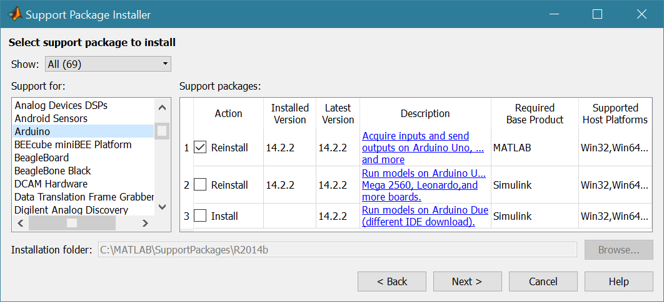
Les fonctionnalités supportées par ce module sont en constante évolution depuis la version 2010a.
Sur la version 2014b, les blocs Arduino disponibles sur Matlab – Simulink sont principalement les suivants :
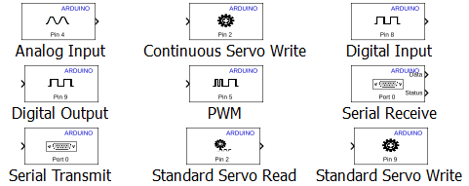

Depuis la version 2017b, ce module inclut quasiment toutes les fonctionnalités associées aux cartes Arduino :
- Bloc Encoder Read
- Bloc de communication I2C
- etc…

L’usage du module officiel est aisé d’autant que, par exemple, le téléversement sur la carte Arduino est entièrement géré depuis Matlab – Simulink.

Disposant de la version 2014b, je me suis plutôt tourné vers l’utilisation d’un autre module comportant quasiment autant de fonctionnalités que le module officiel 2017b.
  - Module nommé ArduinoIO téléchargeable sur internet :
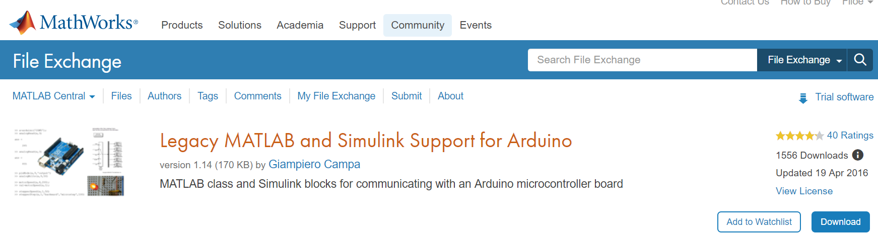
Ce module, compatible avec les versions de Matlab – Simulink postérieures à 2010, intègre les blocs suivants :
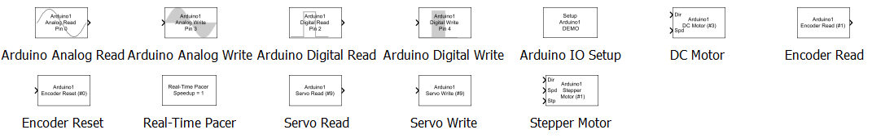

L’usage de ces blocs sur Simulink nécessite le téléversement préalable d’un programme Arduino fourni avec le module ArduinoIO.

Cette année, j’ai essayé de mettre en place plusieurs études de cas et / ou projets basés sur l’emploi de Matlab – Simulink / Plateforme Arduino.

Ces études de cas sont disponibles sur le site académique des Sciences de l’Ingénieur de l’académie d’Aix-Marseille.

DF

